Конкурсная работа
Номинация: Методические материалы по организации проектного обучения
Проект, посвящённый Дню Победы. Автор: Яковлева Алёна Сергеевна
Руководитель проекта: Бикмухаметова Замзам Аманшаевна, учитель русского языка и литературы высшей квалификационной категории, zamzam987@mail.ru МКОУ «Песчановская СОШ», Троицкого района, Челябинской области.
Работа выполнялась в три этапа. На подготовительном этапе мы с моей участницей определили сроки работы (встречи с дочерью солдата, с коллегами, с жителями села). Далее был этап творческий (весь записанный со слов материал оформляли, подбирали подходящие фотографии, редактировали текст, пытались сочинить свои стихи, подобрать строчки из известных произведений о Великой Отечественной войне); наконец, на заключительном этапе работу показали дочери Солдата.
Название работы: Мой земляк — Солдат России
Цель проекта: привлечь внимание к вопросам памяти истории страны, памяти героических поступков народа в целом, знания истории своего села, своих героев-земляков.
Задачи проекта:
- развитие интереса обучающихся к истории своего села, страны;
-воспитание патриотизма обучающихся, уважения к тем односельчанам, кому мы обязаны своими жизнями;
- формирование умений работать с архивами, в том числе семейными; сбор материала (беседы с дочерью солдата, с коллегами, с жителями села).
Результаты работы над проектом:
В результате работы над проектом участник учится планировать и осуществлять работу в соответствии с целями и задачами. Автор работы учится выражать свои мысли, впечатления, мнения и излагать их в виде творческого сочинения. Чем дальше мы от той памятной даты, тем важнее для нас постараться сохранить в памяти таких Великих земляков.
Прозрачны дали,
И ветра спокойны,
От ржавых мин очистилась земля.
Но, отступая, оставляют войны
Воспоминаний минные поля.
В людских сердцах лежат они незримо.
Их не найдет искуснейший минер.
В них скрыта боль о близких и любимых,
О муках,
Не забытых до сих пор.
Как много нужно приложить стараний,
Как надо нам друг другом дорожить,
Чтоб обезболить боль воспоминаний,
И память о погибших сохранить.
Людмила Татьяничева.
Приближается 72-я годовщина Победы советского народа в Великой Отечественной Войне (1941- 1945гг.)! Но о мужестве, отваге, самоотверженности солдат, которые участвовали в этой войне, можно говорить вечно! Ведь благодаря именно этим людям мы живем, мы видим чистое небо над головой, мы свободны!
Многие солдаты не вернулись с войны, и лишь те, кто вернулся, смогли увидеть своих родных, смогли дальше жить после столь жестокой, кровопролитной войны! Мы помним, чтим, гордимся ими! В каждом городе, селе, поселке, деревне есть свои герои, есть солдаты, которые воевали. В своём сочинении я хотела бы рассказать о Куклине Игнатии Пантелеймоновиче, который смог защитить свою Родину, который вернулся с войны и прожил достойную жизнь, оставаясь замечательным, добрым, честным, открытым человеком! Те эмоции, которые возникли в моей душе, невозможно передать словами. Я долгое время оставалась под впечатлением от услышанного об этом Человеке, не раз меня посещало чувство гордости за то, что мне доверено рассказать о Солдате России. 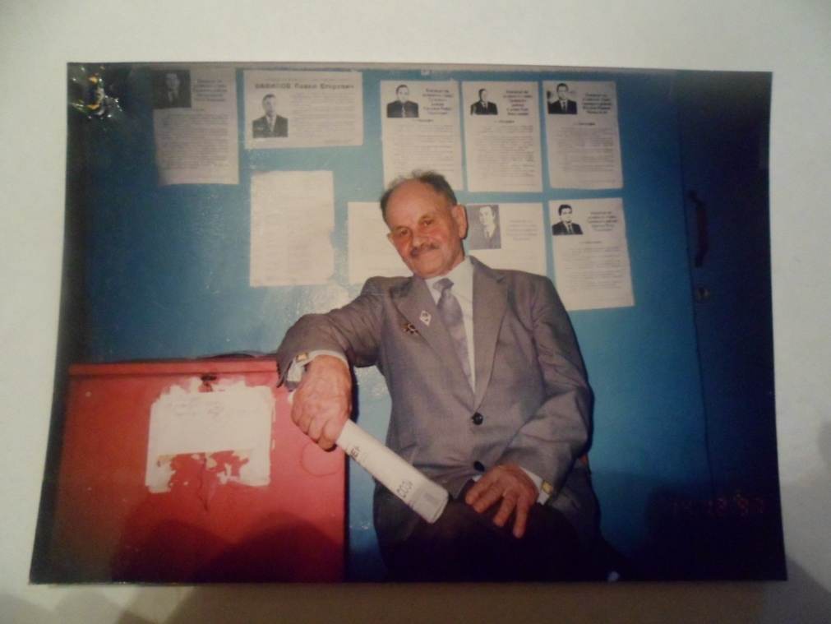
Игнатий Пантелеймонович родился в деревне Батово Самаровского района Тюменской области, 24 сентября 1924 года.
В 1938 году закончил 7 классов Батовской начальной сельской школы. После окончания школы работал в колхозе. 15 августа 1942 года был призван в армию, направлен в Канскую школу младших командиров. Затем направлен в город Люберцы Московской области, в 11 гвардейскую воздушно-десантную бригаду, где продолжил обучение, совершив при этом 14 тренировочных прыжков с парашютом. До 30 декабря 1944 года находился в резерве Верховного Главнокомандующего, должность - старший радиотелеграфист, потом наводчик 120-мм миномёта. 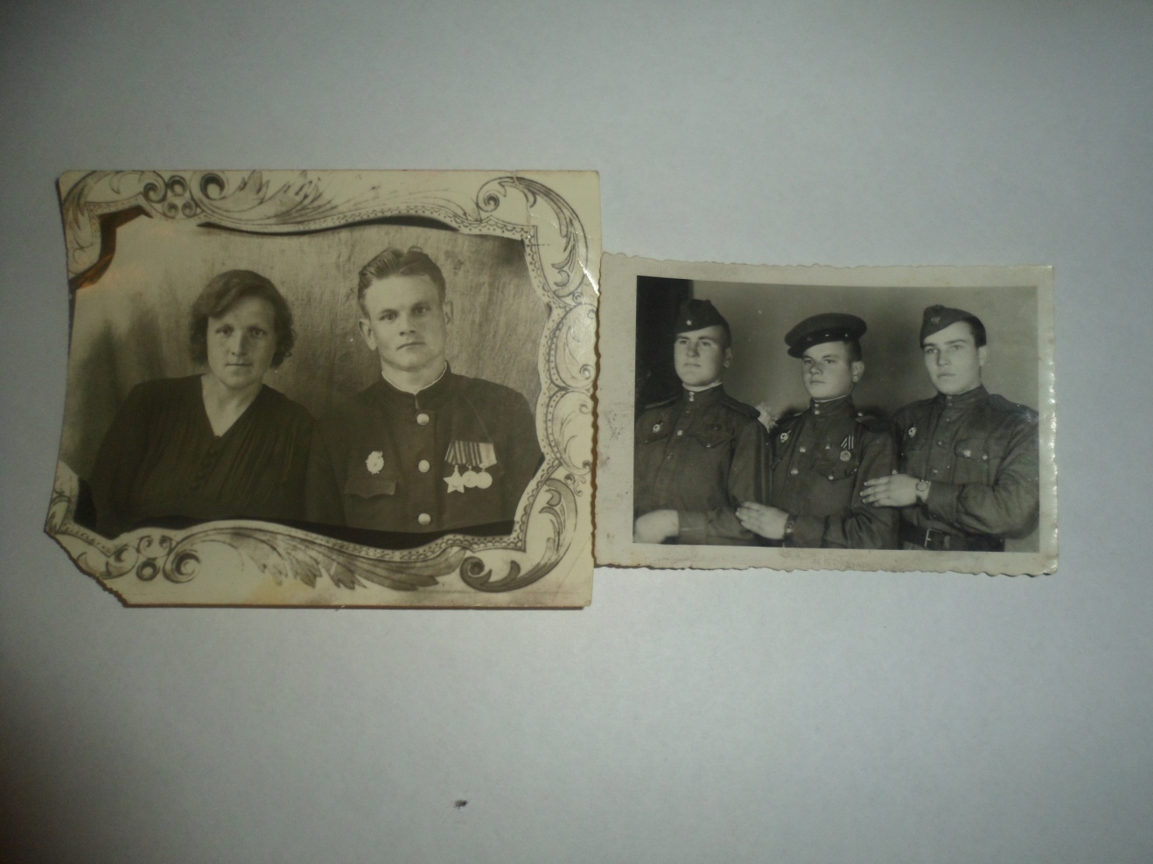
С 17 января по 24 апреля 1945 года участвовал в боях на III Украинском фронте в составе 114 дивизии 357 гвардейского посадочного воздушно-десантного ордена Суворова полка, 120-мм минометной батареи, в звании гвардии сержанта. С 24 апреля по 8 мая 1945 года воевал на II Украинском фронте, воевал на территории Венгрии и Австрии. Со слов дочери Игнатия Пантелеймоновича Лидии Игнатьевны: « Папа участвовал в форсировании реки Раба в Венгрии. Он говорил, что первыми переправлялись по реке минометчики и пехота, было очень страшно! Пули свистели над головой, одно попадание - и нет лодки с несколькими людьми…»
Игнатий Пантелеймонович был награждён медалями и орденами: Медаль « За взятие Вены» ( вручена 27 мая 1948 года ), медаль « За победу над Германией в Великой Отечественной Войне 1941-1945 годов» ( вручена 5 августа 1946 года ), Орден Славы III степени ( вручен 2 июня 1946 года ). Также были объявлены благодарности: Приказом №306 от 24 марта 1945 года Верховного Главнокомандующего Маршала Советского союза тов.
Сталина Куклину Игнатию Пантелеймоновичу объявляется благодарность за участие в разгроме танковой группы немцев юго-западного Будапешта, ещё одна благодарность Верховного Главнокомандующего - за форсирование реки Раба. Сам ветеран вспоминал: «Жители Венгрии и Австрии, освобождаемые Советской Армией, были настроены дружелюбно к российским солдатам, встречали их цветами, угощали, чем могли. Но были, к сожалению, и другие случаи: обстреливали колонны солдат с чердаков, крыш, нападали на отдельных бойцов. Это были люди, служившие фашистам или им сочувствующие.»
Пережив всё это, вот такие награды боевые и за труд имел мой земляк:

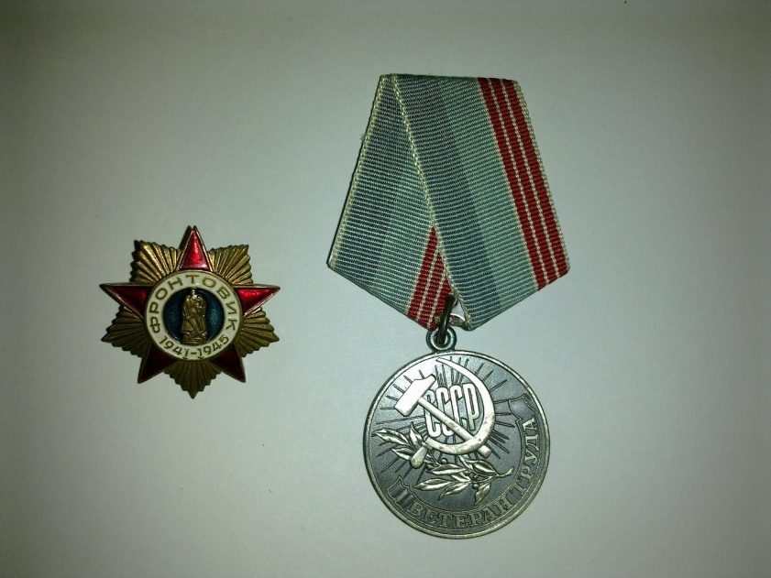

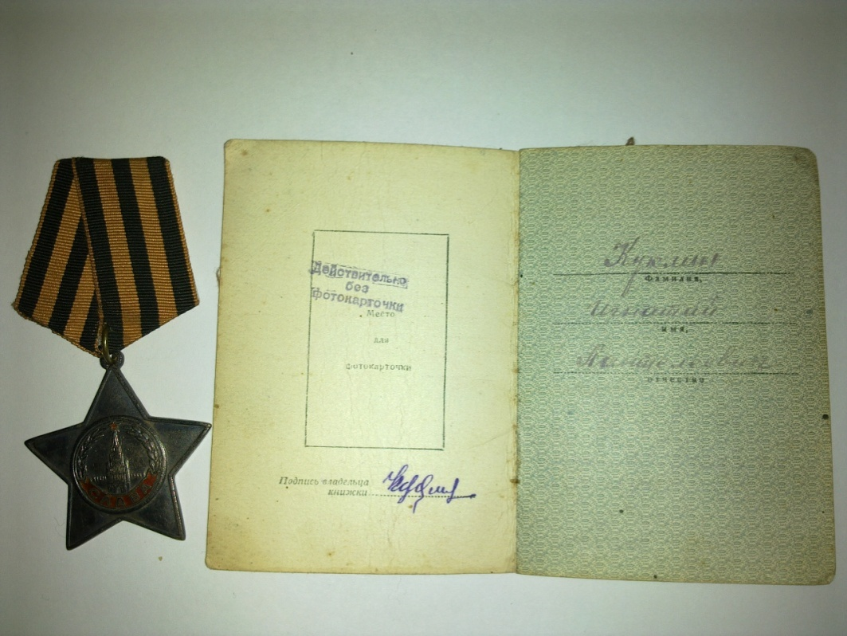
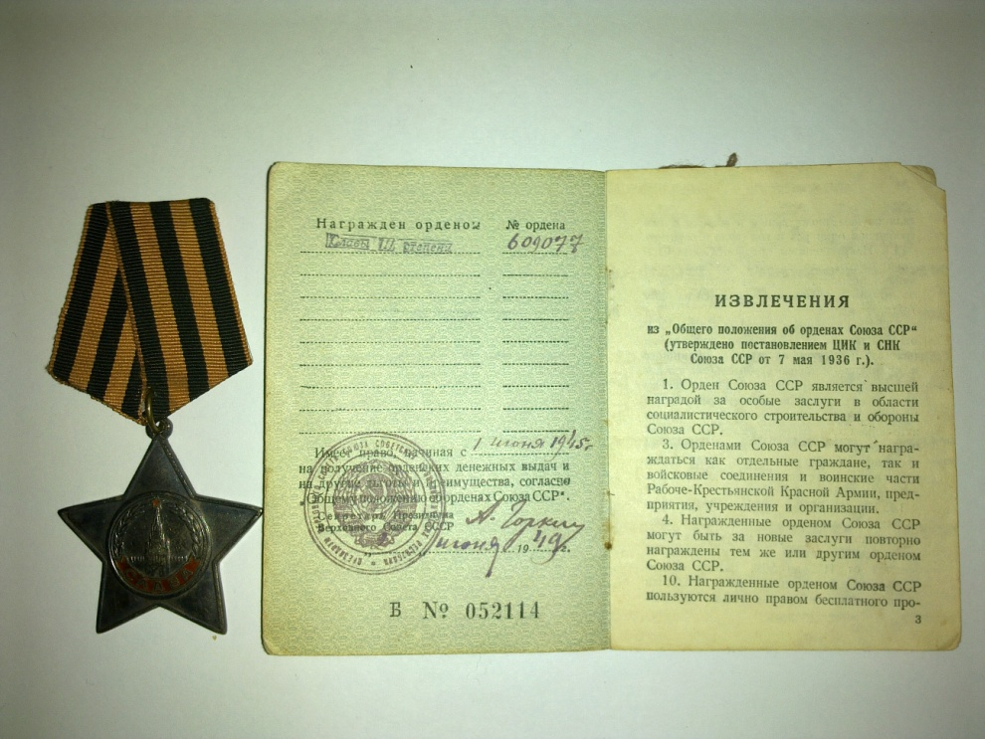

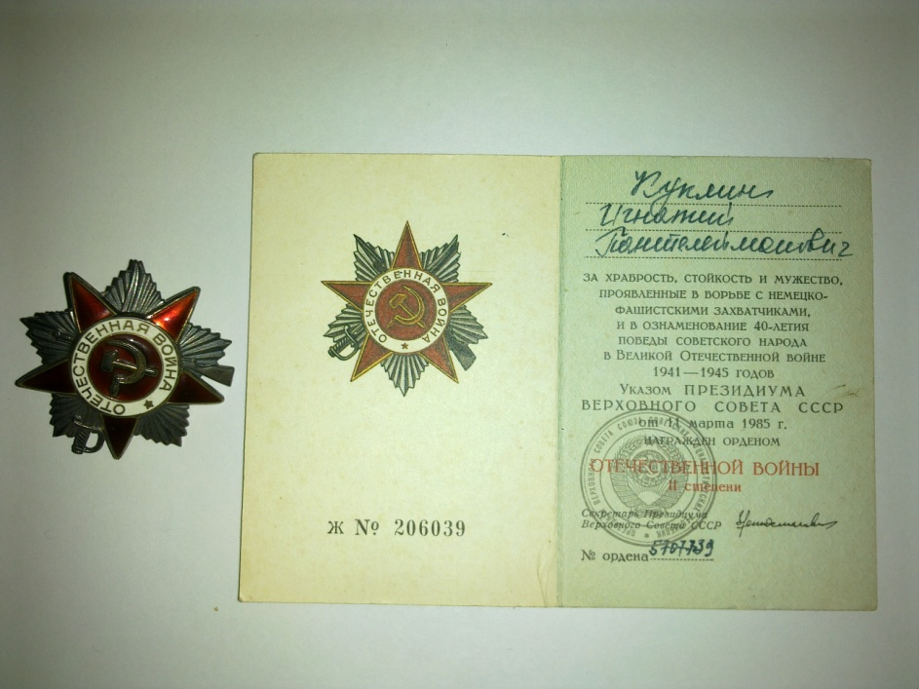

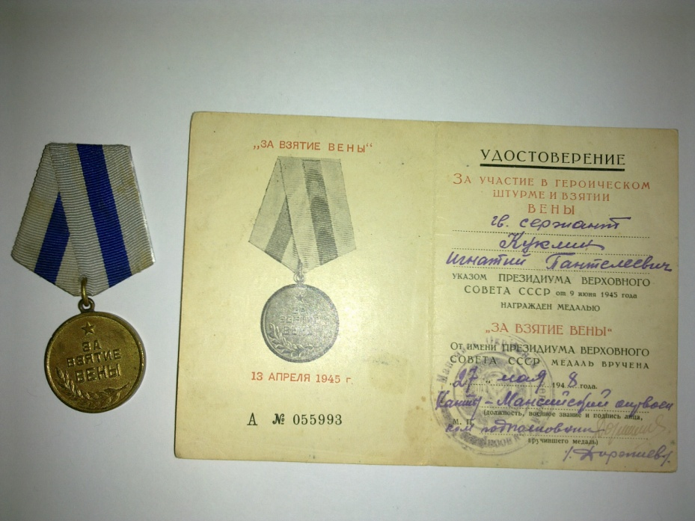
Сохранились также красноармейская книжка и удостоверение Игнатия Пантелеймоновича.
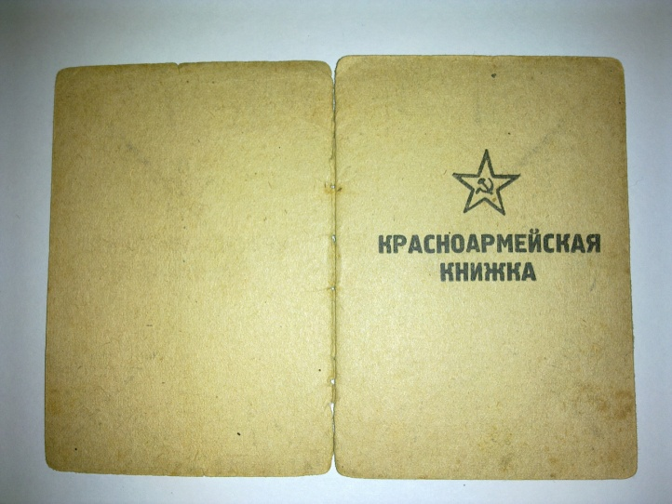
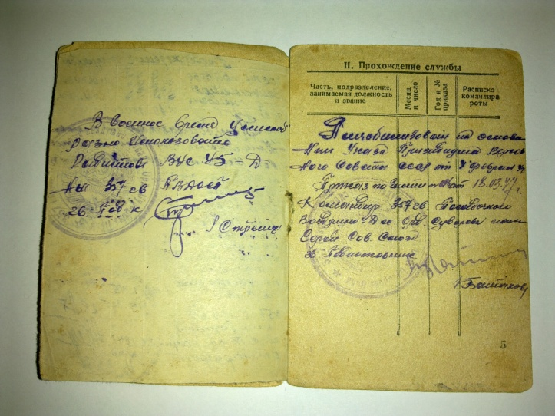
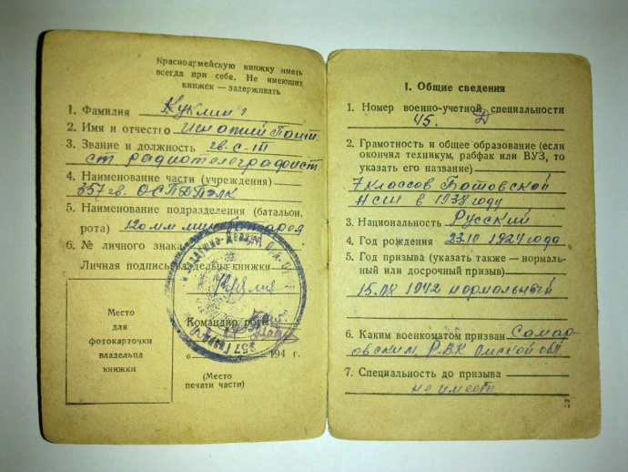

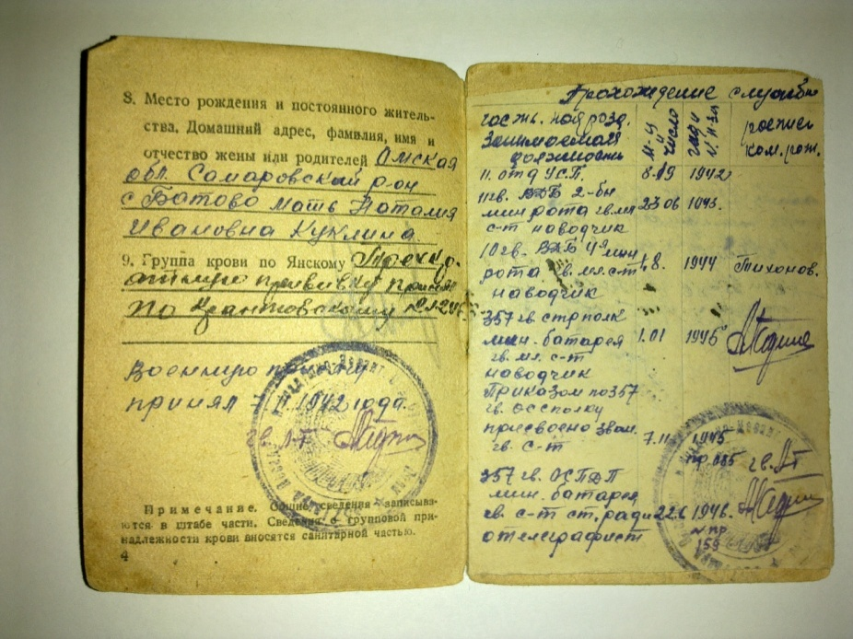
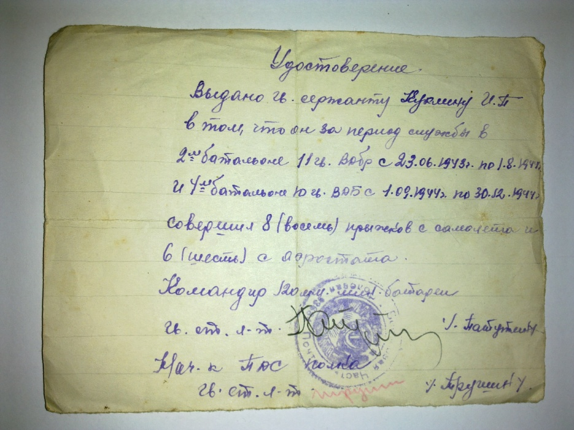
Солдаты России освободили нашу страну, победили фашизм и приняли участие в другой войне, войне с разрухой и голодом: восстанавливали промышленность, пахали и сеяли – кормили страну, воспитывали и учили детей. Наш земляк был демобилизован 4 февраля 1947 года, а в августе 1947 года был назначен учителем физкультуры Батовской семиклассной школы. В 1951 году закончил Ханты - Мансийское педагогическое училище, стал учителем начальных классов. В 1952 году – учитель естествознания в Бобровской семиклассной школе. С 1952 по 1955 года учился заочно в учительском институте при Московской области на

учителя естествознания и географии в 5-7 классах. 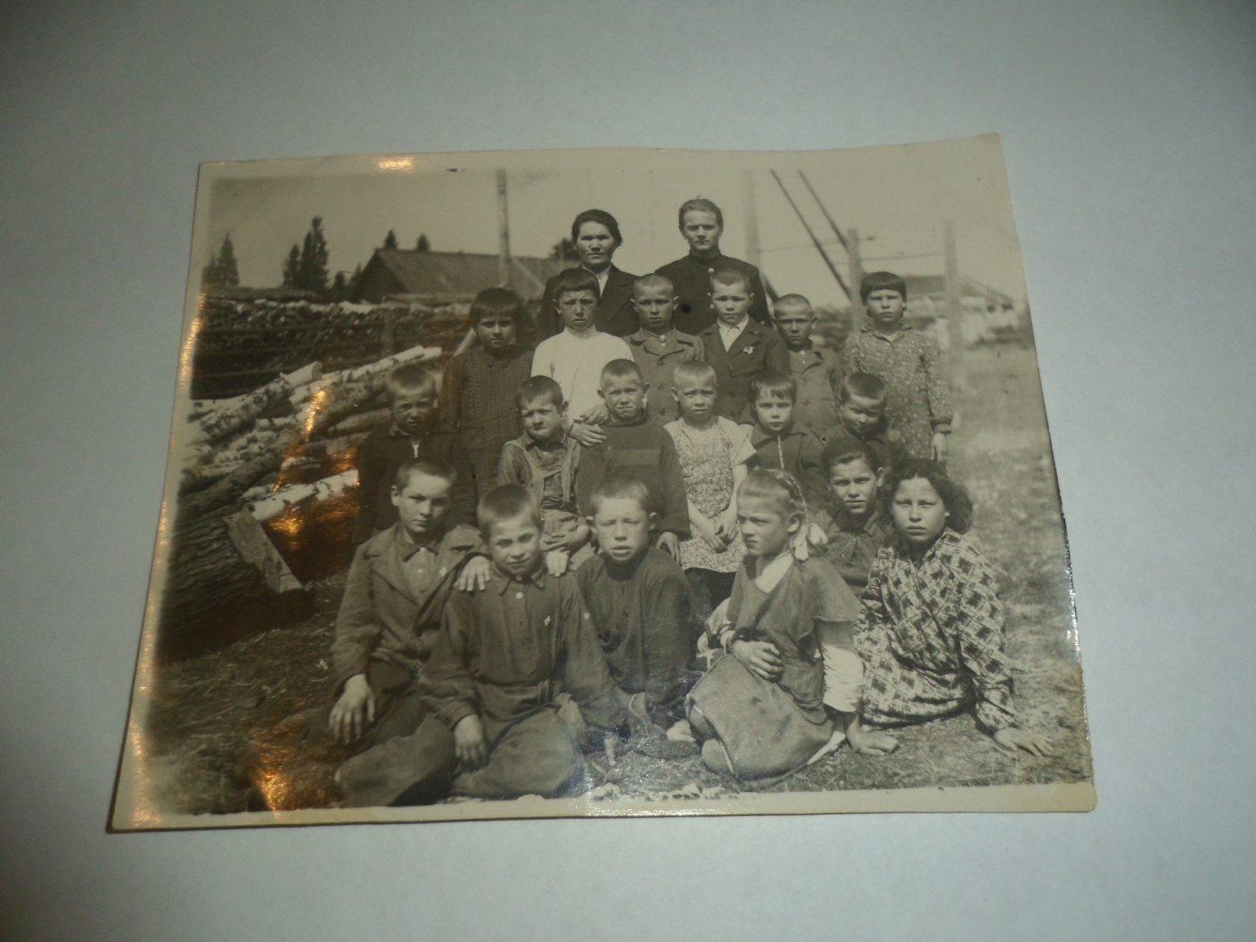
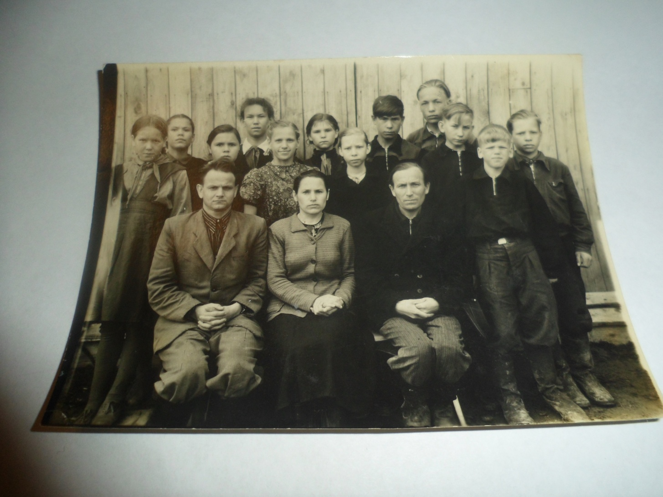
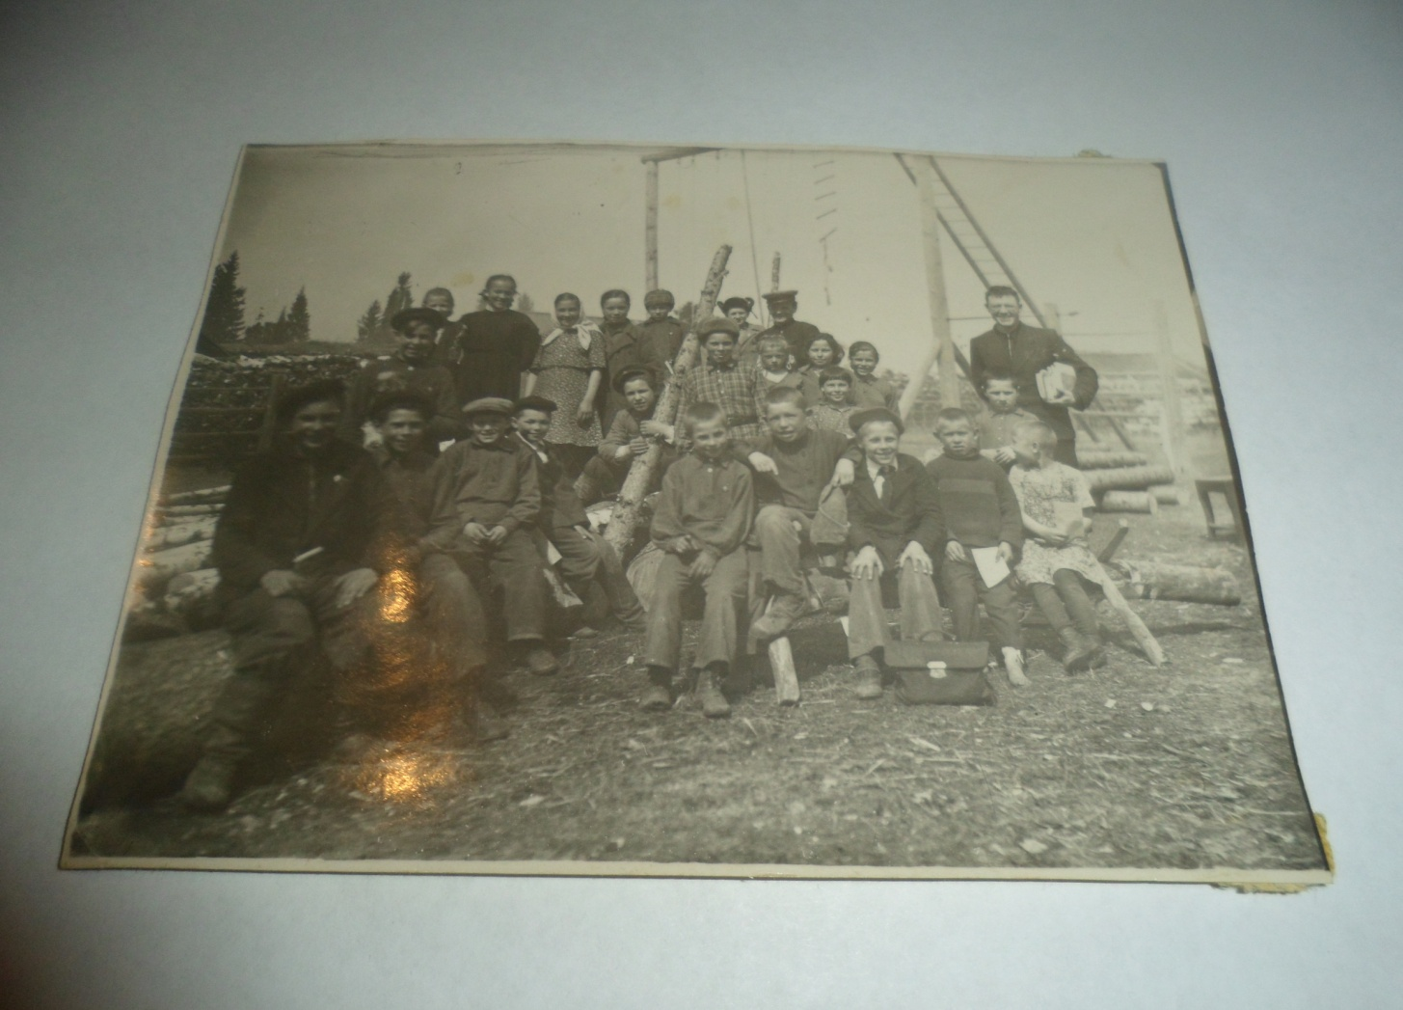

В 1963 году переезжает со своей семьёй в Челябинскую область и назначается директором Каракульской восьмилетней школы, а его жена Татьяна Ивановна – учителем истории. Затем в 1967 году поступает в Челябинский Государственный Педагогический институт, а в 1970 году оканчивает полный курс данного института по специальности «География». 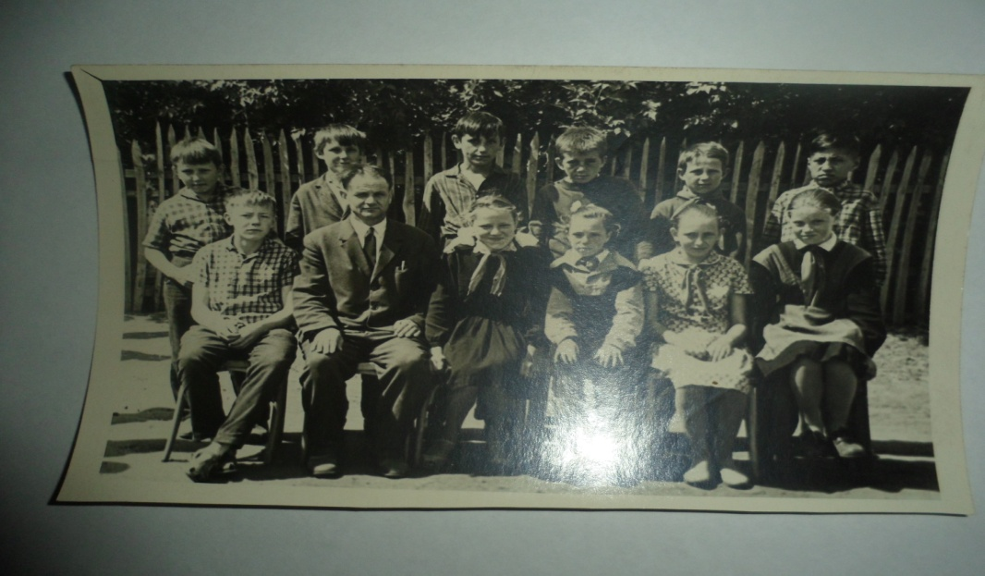
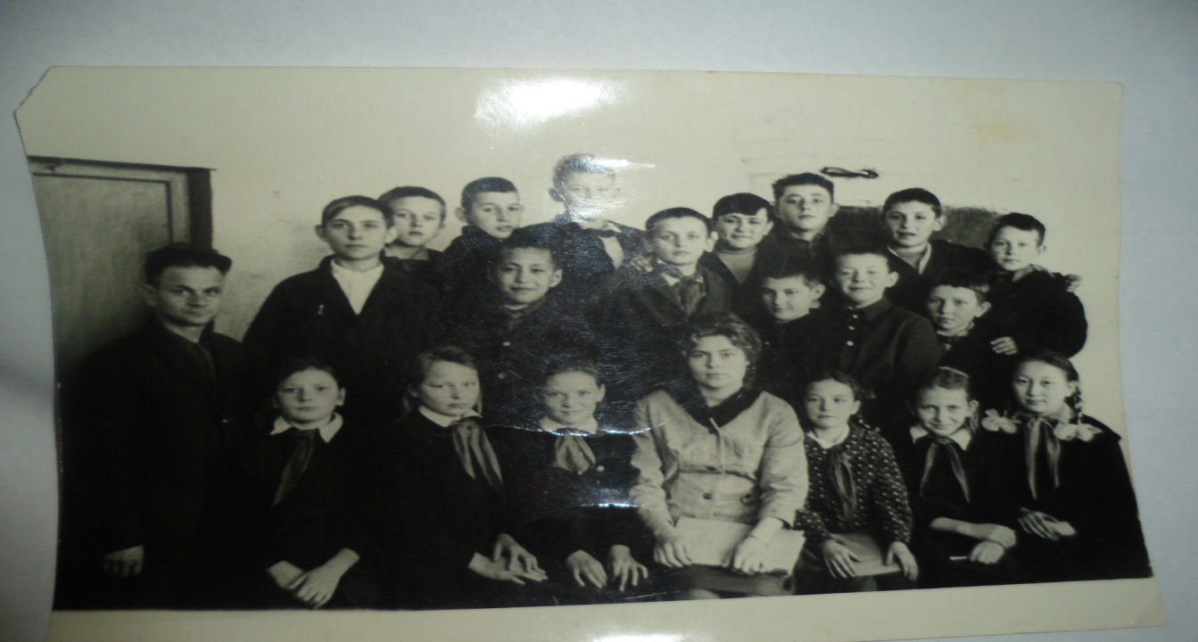
Вот что вспоминает Лидия Игнатьевна об отце: «Мой отец был хорошим мужем и отцом: заботливым, надёжным, оберегающим нас с мамой от разных проблем. Он любил в свободное время играть в шахматы, был заядлым грибником. В молодости показал себя ещё и артистом, участвовал в любительских спектаклях по классическим произведениям: «Гроза» А.Н. Островского, «Женитьба» Н.В. Гоголя и современных пьесах. Особенно ему удавались комедийные роли. Он и сам был весёлым, общительным человеком».
Пообщавшись с некоторыми коллегами и учениками Игнатия Пантелеймоновича, я услышала много хороших слов об этом человеке! Со слов учительницы начальных классов Риммы Борисовны: « С Игнатием Пантелеймоновичем я работала в школе более 20 лет! Запомнился он, как человек с щедрой душой, он был скромен и добр. Он никогда не повышал голоса, а если и делал замечания ( все-таки директор школы ), то очень корректно, любил пошутить. Под руководством Игнатия Пантелеймоновича учительский коллектив был сплоченным, дружным, целеустремленным». Вот еще один отзыв коллеги Игнатия Пантелеймоновича: « Это был человек очень добрый, уважительный, отзывчивый. Относился с пониманием к молодым специалистам, если у них возникали трудности или оплошности, Игнатий Пантелеймонович не делал выговоров, а просто выслушивал, понимал и помогал». Также хорошо о нем отзываются бывшие ученики:
« Игнатий Пантелеймонович был замечательным учителем! Строгий, но в то же время очень добрый». А жители села говорят, что Игнатий Пантелеймонович был самым значимым человеком в Каракульке и в районе.
Он всегда был первым участником во всех общественных мероприятиях, будь то выборы, перепись населения или другие дела. А случись у кого беда,он и здесь первый: заглянет, поможет, если надо - всю пенсию отдаст. Работал в Каракульской школе до ухода на пенсию в 1986 году. Но после еще проработал учителем географии 1 год. 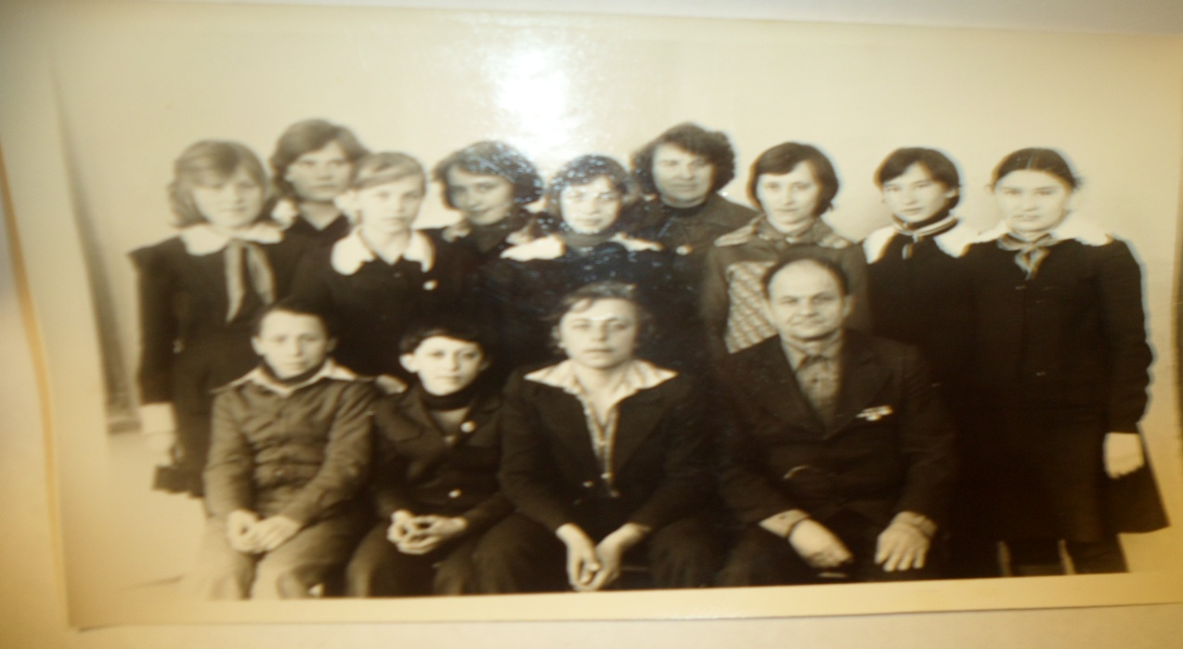

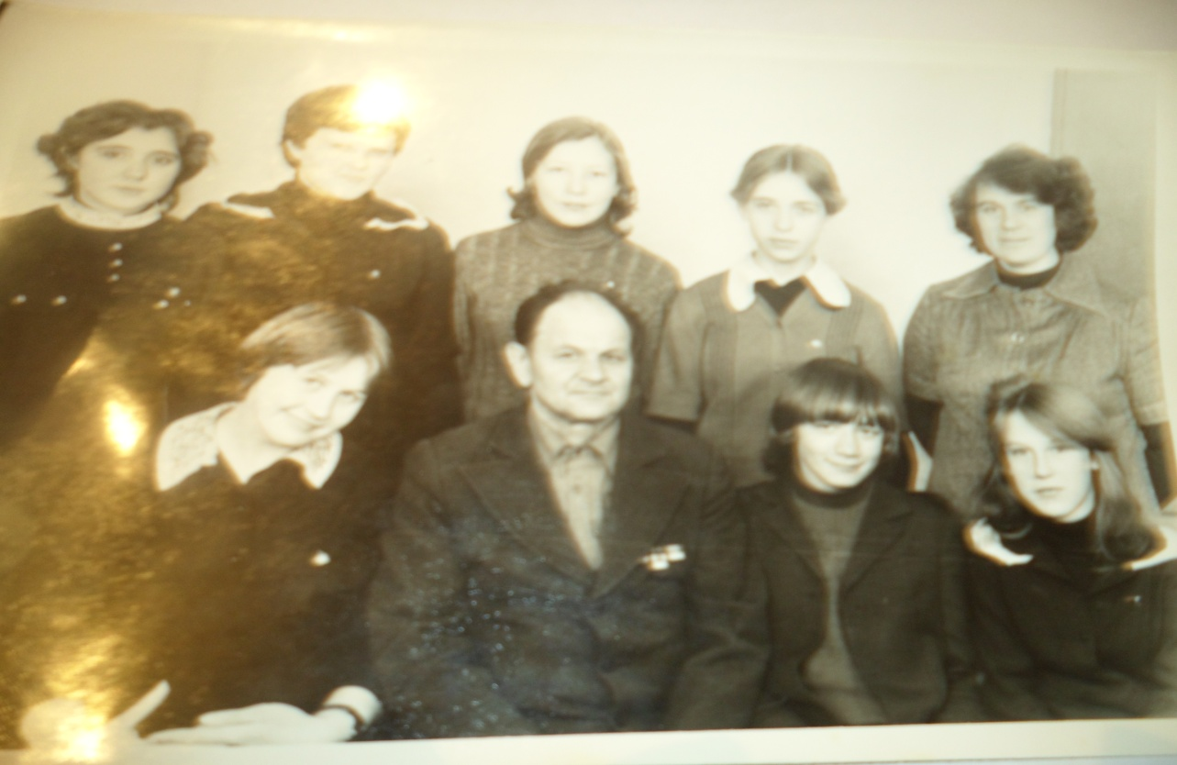
В огородике 80-летнего Игнатия Пантелеймоновича не только овощи, но и плодовые культуры были в избытке. Значит, как говорят, был у ветерана ещё порох в пороховницах. Не мог он сидеть сложа руки. Правда, с годамислух стал подводить. Но это у него с фронта осталось. Он же наводчикомсамого мощного миномёта был. Можно сказать, самая ответственная должность на войне. Почти как снайпер. Ведь от прицела не уйдёшь, почти через каждую секунду: «Огонь!» От залпа аж перепонки лопались. А он Солдат-всё вытерпел! 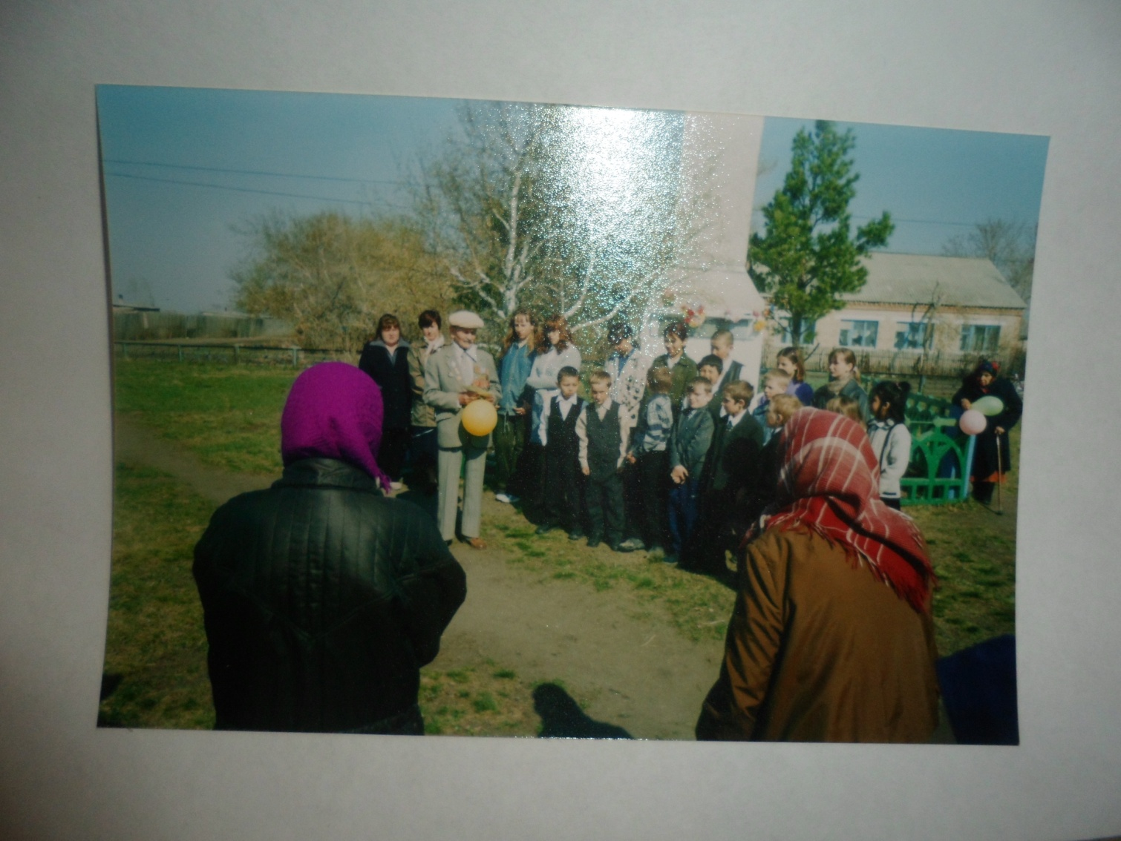
В заключение, я хочу сказать, что Куклин Игнатий Пантелеймонович – настоящий герой, он один из тех, кто принес нашей стране победу над фашизмом.
В нашей деревне все помнят и уважают Игнатия Пантелеймоновича, при жизни его окрестили счастливчиком, ведь он дошёл чуть ли не до Берлина, и ни разу не был ранен!
Лично для меня Игнатий Пантелеймонович не просто человек, а Человек с большой буквы! Человек с крепкой силой воли! Ему стоит подражать, его стоит ставить в пример, им СТОИТ ГОРДИТЬСЯ!
Не испугавшись смерти - шли вперед,
Вы защищали Родину свою!
Кто не был на войне, тот не поймет:
Как было сложно им в большом бою…
Летают пули, взрывы, смерть кругом,
Но российские солдаты не сдаются!
Лишь тихо мамы молятся о том:
«Они пройдут вперёд, они вернутся…»

